◈ 역삼본원
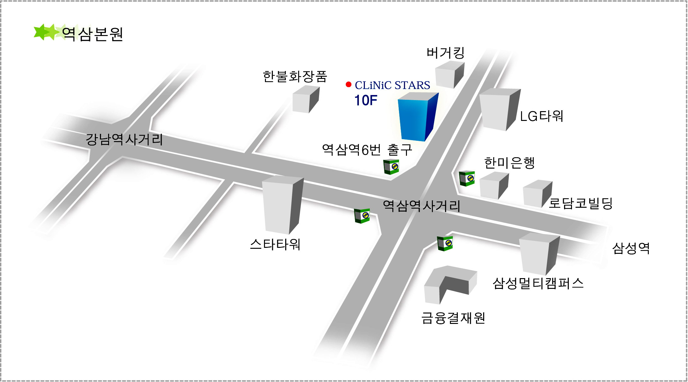
주소: 서울시 강남구 역삼동 642-9 송촌빌딩 10층
TEL: 02-561-0002 ,FAX: 02-561-2028
◈ 명동점
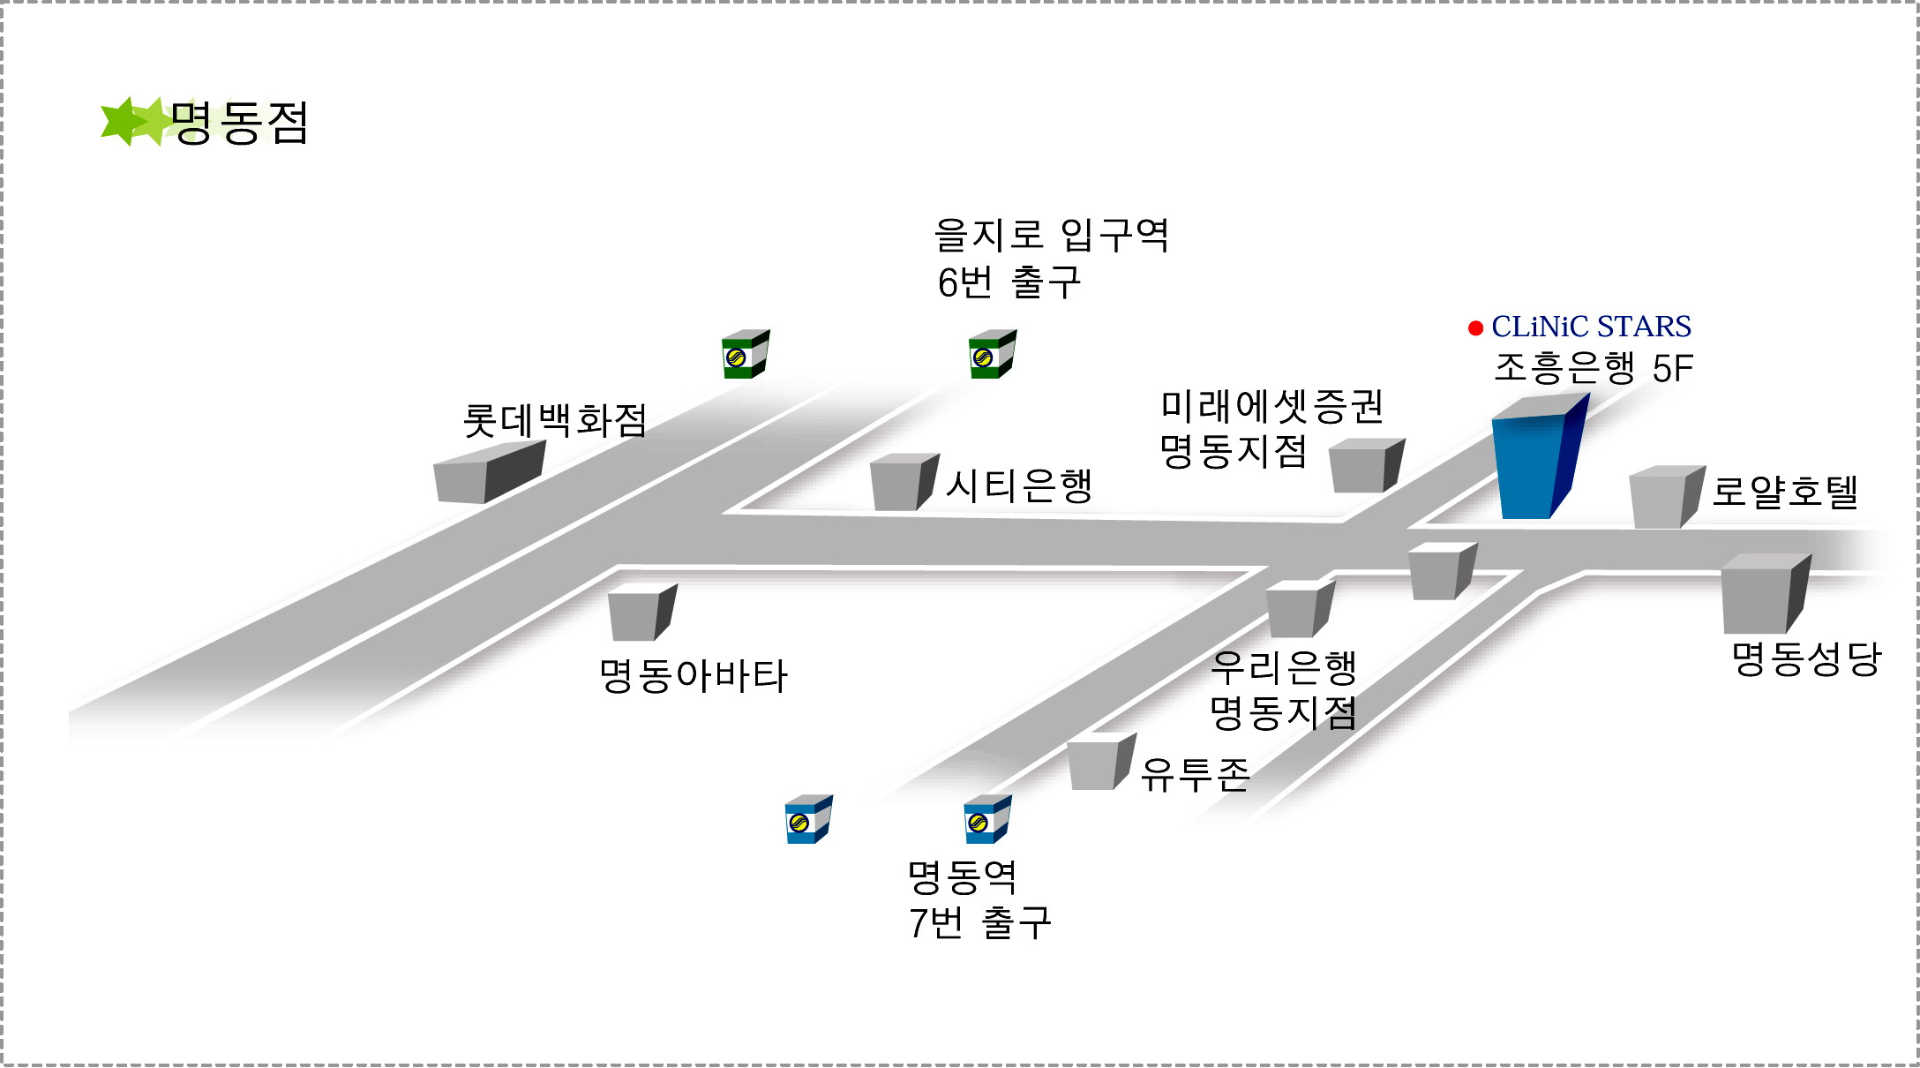
주소: 서울시 중구 명동1가 53-1조흥은행 명동지점 5층
TEL: 02-771-2875 FAX: 02-771-4333 (9월중 오픈)
◈ 강서점
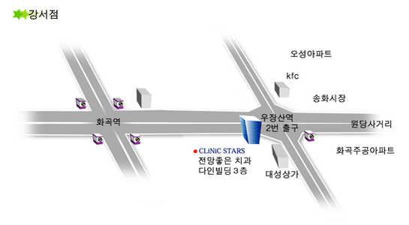
서울시 강서구 화곡동 1005-21 다인빌딩3층
TEL: 02-2601-7582 FAX: 02-2601-9128
◈ 시화점
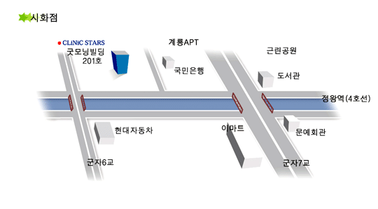
경기도 시흥시 정왕동 1622-1 굿모닝빌딩 201호
031-433-8280
◈ 대전점
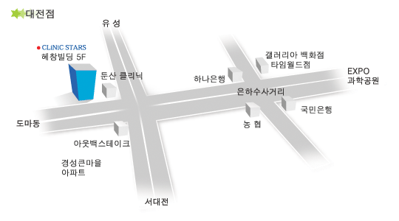
대전시 서구 갈마동 1044 해창빌딩 5층
TEL: 042-537-2028
◈ 강동점
주소: 강동구 명일동 46번지 신광빌딩4층(고덕역5번출구 5M국민은행건물)
TEL: 02-426-3377
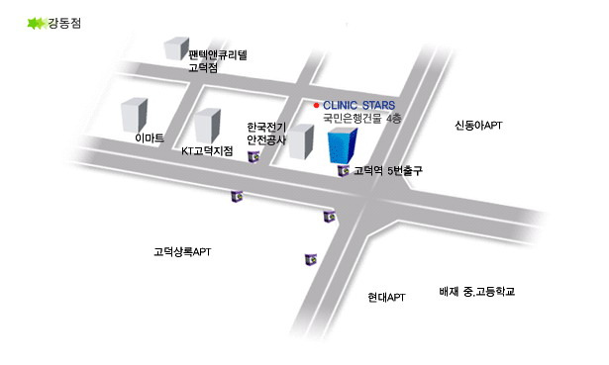
◈ 중동점 ( 교정전문 치과)
주소: 부천시 원미구 중3동 1062-4 로얄프라자 404호 (L,G백화점 건너편)
TEL: 032-321-2385

